Математика
├── Чистая математика
│ ├── Алгебра
│ ├── Анализ
│ ├── Геометрия
│ ├── Теория чисел
│ ├── Топология
│ └── Комбинаторика
├── Прикладная математика
│ ├── Теория вероятностей
│ ├── Статистика
│ ├── Матем. физика
│ ├── Финансовая математика
│ └── Теория управления
├── Логика и основания
│ ├── Логика
│ ├── Теория множеств
│ └── Теория доказательств
└── Вычислительная математика
├── Алгоритмы
├── Численные методы
└── Символьные вычисления

Также существует классификация от arXiv:
https://arxiv.org/archive/math

__________________________

Анализ и его ветви
Дифференциальная геометрия, геометрический анализ, вариационное исчисление и теория оптимального управления — это всё ветви, выросшие непосредственно из ствола математического анализа.
Они используют фундаментальный аппарат анализа (пределы, производные, интегралы, дифференциальные уравнения) как свой основной язык и набор инструментов, но применяют его к более сложным и абстрактным объектам, чем просто функции на числовой прямой.
Давайте рассмотрим их "родословную":
1. Вариационное исчисление
Это самый прямой потомок. Его можно назвать "анализом в бесконечномерных пространствах".
- Классический анализ: Ищет экстремум функции f(x), где x — число или вектор. Инструмент — обычная производная.
- Вариационное исчисление: Ищет экстремум функционала J(y(x)), где y(x) — это целая функция. Инструмент — вариационная (функциональная) производная, которая приводит к уравнению Эйлера-Лагранжа.
Это буквально обобщение идей и методов анализа на функции как на объекты.
2. Теория оптимального управления
Это прикладная и усовершенствованная ветвь вариационного исчисления.
- Она берет всю мощь вариационного исчисления и добавляет к ней теорию дифференциальных уравнений (которая сама по себе является центральным разделом анализа).
- Она ищет оптимальную управляющую функцию u(t), которая ведет систему, описываемую дифференциальным уравнением (dx/dt = f(x, u)), к цели наилучшим образом.
- Это высокоразвитая инженерная ветвь анализа.
3. Дифференциальная геометрия
Это брак по любви между геометрией и анализом.
- Название говорит само за себя: "Дифференциальная" + "Геометрия".
- Она использует инструменты дифференциального исчисления (производные, касательные, кривизна) для изучения свойств геометрических объектов (кривых, поверхностей, многообразий).
- Без анализа она была бы невозможна. Как описать кривизну поверхности в точке, не введя понятие производной? Как найти длину кривой, не используя интеграл?
- При этом она также активно использует линейную алгебру (касательное пространство в каждой точке — это векторное пространство) и топологию (для изучения глобальных свойств форм). Но ее основной язык — анализ.
4. Геометрический анализ
Это самая современная и мощная ветвь, возникшая на стыке предыдущих.
- Ее название тоже говорит само за себя. Она берет самые продвинутые инструменты анализа — в первую очередь, теорию дифференциальных уравнений в частных производных (УрЧП) — и применяет их для решения сложнейших геометрических задач.
- Например, задача о минимальной поверхности сводится к решению определенного УрЧП. Знаменитый "поток Риччи", который использовал Перельман для доказательства гипотезы Пуанкаре, — это по сути система нелинейных УрЧП, описывающая эволюцию геометрии пространства.
Аналогия: Мастерская
Представьте, что Математический анализ — это фундаментальная мастерская со всеми основными станками и инструментами:
- Дифференцирование — это токарный станок.
- Интегрирование — это сварочный аппарат.
- Теория рядов — это набор точных измерительных приборов.
Тогда:
- Вариационное исчисление — это специализированный цех, где на основе токарного станка построили огромный станок с ЧПУ, способный вытачивать не просто детали, а целые сложные формы.
- Теория оптимального управления — это отдел робототехники, который соединяет все станки в единую автоматизированную производственную линию.
- Дифференциальная геометрия — это конструкторское бюро, которое использует все эти инструменты для проектирования и изучения сложнейших конструкций — от деталей до целых зданий.
- Геометрический анализ — это передовой R&D отдел, где изобретают и применяют самые передовые технологии (лазерная резка, 3D-печать — аналог УрЧП) для создания конструкций, которые раньше считались невозможными.

Оптимизация

Схема
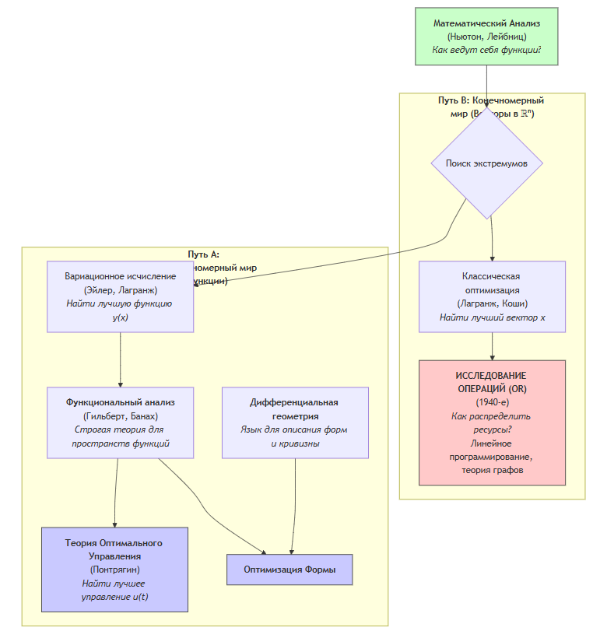

Текстом
Карта математических идей: от Анализа до современной Оптимизации
Уровень 0: Фундамент (XVII-XVIII вв.)
МАТЕМАТИЧЕСКИЙ АНАЛИЗ (ИСЧИСЛЕНИЕ)
- Изобретатели: Ньютон, Лейбниц.
- Суть: Создание аппарата для изучения изменений. Введение понятий предела, производной (мгновенная скорость изменения) и интеграла (сумма бесконечно малых частей).
- Ключевой вопрос: Как ведет себя одна конкретная функция f(x)? Где у неё максимумы/минимумы? Чему равна площадь под её графиком?
- Инструменты: Дифференцирование, интегрирование.
Уровень 1: Первое Обобщение — Оптимизация Функций (XVIII-XIX вв.)
Из анализа немедленно вырастают два больших пути оптимизации.
ПУТЬ A: Бесконечномерный (Аналитический)
ВАРИАЦИОННОЕ ИСЧИСЛЕНИЕ
- Пионеры: Эйлер, Лагранж.
- Суть: Переход от анализа функций к анализу функционалов. Функционал J[y] — это "функция от функции".
- Ключевой вопрос: Среди бесконечного множества всех возможных функций y(x), какая из них доставляет минимум/максимум функционалу J[y]?
- Пример: Какую форму примет верёвка, подвешенная за два конца (минимизация потенциальной энергии)? Это не поиск точки x, а поиск целой функции y(x).
- Инструменты: Вариация функции, уравнение Эйлера-Лагранжа (условие "нулевого градиента" для функционала).
ПУТЬ B: Конечномерный (Числовой)
КЛАССИЧЕСКАЯ ОПТИМИЗАЦИЯ
- Пионеры: Ферма, Лагранж, Коши.
- Суть: Поиск экстремумов функций многих переменных f(x₁, x₂, ..., xₙ).
- Ключевой вопрос: Какой вектор чисел x = (x₁, ..., xₙ) минимизирует/максимизирует функцию f(x)?
- Пример: Найти размеры коробки с максимальным объемом при заданной площади поверхности.
- Инструменты: Частные производные, градиент, матрица Гессе, метод множителей Лагранжа для задач с ограничениями.

Уровень 2: Абстракция и Развитие (XX в.)
Оба пути потребовали более мощного и строгого фундамента.
РАЗВИТИЕ ПУТИ A:
ФУНКЦИОНАЛЬНЫЙ АНАЛИЗ
- Пионеры: Гильберт, Банах, Рисс.
- Суть: Создание "линейной алгебры и анализа" для бесконечномерных пространств. Функции рассматриваются как точки (векторы) в абстрактных пространствах.
- Роль: Даёт строгую теоретическую основу для вариационного исчисления и его потомков. Вводит понятия нормы (длина "вектора-функции"), скалярного произведения, операторов. Позволяет доказывать существование и единственность решений.
РАЗВИТИЕ ПУТИ B (Параллельная вселенная):
ИССЛЕДОВАНИЕ ОПЕРАЦИЙ (OPERATIONS RESEARCH)
- Появление: 1940-е годы, Вторая мировая война.
- Суть: Применение математических методов (в первую очередь, из пути B) для решения практических задач распределения ресурсов, логистики, принятия решений.
- Ключевой вопрос: Как наилучшим образом распределить ограниченные ресурсы для достижения цели?
- Отличие от пути A: Задачи почти всегда конечномерны и часто дискретны. Ищется не гладкая функция, а набор чисел (план производства, маршрут доставки). Акцент на алгоритмы и вычислимость.
- Инструменты: Линейное и нелинейное программирование (симплекс-метод), теория графов, теория массового обслуживания, теория игр.

Уровень 3: Современные Приложения и Синтез (XX-XXI вв.)
На базе функционального анализа и вариационного исчисления появляются мощнейшие теории.
ПОТОМКИ ПУТИ A:
- ТЕОРИЯ ОПТИМАЛЬНОГО УПРАВЛЕНИЯ
  - Пионеры: Понтрягин, Беллман.
  - Синтез чего: Вариационное исчисление + Теория дифференциальных уравнений.
  - Суть: Это вариационное исчисление "для динамических систем". Мы ищем не просто оптимальную кривую, а оптимальную управляющую функцию u(t), которая ведет систему (ракету, робота, химический реактор) по наилучшей траектории.
  - Пример: Как нужно изменять тягу двигателя (u(t)), чтобы посадить космический аппарат с минимальным расходом топлива?
- ОПТИМИЗАЦИЯ ФОРМЫ (SHAPE OPTIMIZATION)
  - Синтез чего: Вариационное исчисление + ДИФФЕРЕНЦИАЛЬНАЯ ГЕОМЕТРИЯ.
  - Роль Диф. геометрии: Она предоставляет язык и инструменты для описания самих пространств и форм (кривизна, метрика, потоки). Она нужна, чтобы корректно "варьировать" не просто функцию, а границу области, поверхность.
  - Суть: Поиск оптимальной геометрической формы объекта.
  - Пример: Какую форму должно иметь крыло самолета для минимизации сопротивления? Какую форму примет мыльная пленка на проволочном каркасе (поверхность минимальной площади)?

